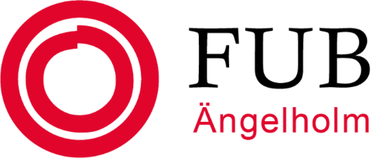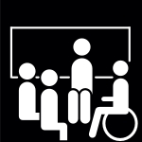

Välkommen på möte med Inre Ringen FUB Ängelholm

När? Måndag den 10 augusti
Hur dags? klockan 18:00 -19:30
Var? På Torgträffen, Gasverksgatan 25, i Ängelholm

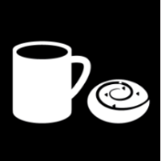 Vi bjuder på kvällsfika

Nästa möte med Inre Ringen är måndag den 26 oktober.

